实验名称：外部认证功能的实现

一、实验目的
掌握智能卡上外部认证的原理及流程，在卡片上完成外部认证功能。

二、实验环境
Eclipse 集成开发环境，Java Key，JCOP仿真运行环境

三、实验原理
基于对称密钥算法的相互认证通常通过“挑战—响应”的方式进行。信息交互的一方A发送一个称为“挑战值”的信息给另一方B。B利用其掌握的密钥和相关算法，对该挑战值进行对称算法加密，然后将所得的密文回送给A。A利用其掌握的密钥解密，解密后的结果与挑战值比较，如果一致则表明B拥有密钥，对B的认证则通过。B通过同样的方式进行对A的认证。
智能卡和读/写设备进行相互认证的用途就是相互确认合法性，目的在于防止伪造读/写设备及相应的智能卡。它一般有三种认证方式：
（1）外部认证：智能卡验证读/写设备的合法性；
（2）内部认证：读/写设备验证智能卡的合法性；
（3）相互认证：智能卡和读/写设备相互验证合法性（内、外部认证的结合）。

在外部认证的执行过程中，首先读/写设备向智能卡发送取随机数指令，卡产生随机数，然后由读/写设备用密钥对随机数加密，接着读/写设备以命令的形式将密文发送给卡（具体由外部认证命令来完成），卡执行该命令时将密文解密（用的密钥与读/写设备加密用的密钥相同），并将解密后的明文与原随机数比较，两者一致则证明读/写设备是合法的，否则读/写设备是非法的，因为通过认证的过程可以看出，只要卡解密后的明文与原随机数相等，根据对称加密的原理，读/写设备的密钥肯定也与卡内的密钥相等，伪造的读/写设备是没法取得正确的密钥的，由此证明读/写设备的真实性。如图所示：
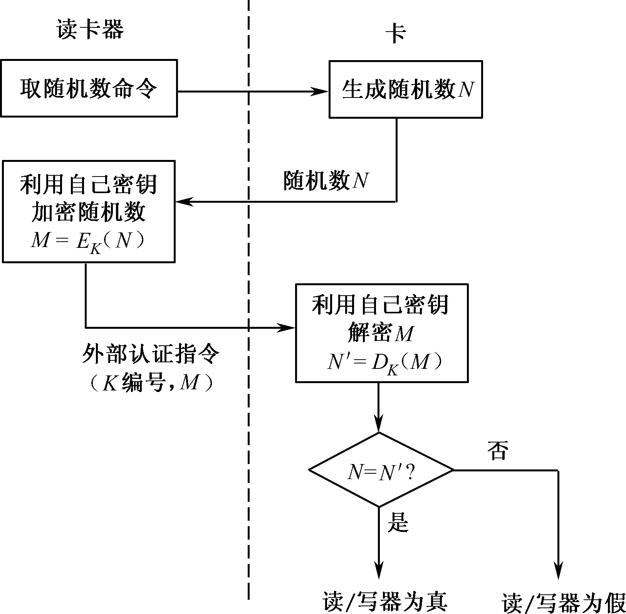
图 1 外部认证

四、实验内容
- 掌握Java智能卡中加密机制的使用方法
- 设计外部认证指令，使用3DES机制实现外部认证
- 编写JCOP脚本对编写的Applet进行测试。

五、实验步骤
- Java智能卡支持多种加密机制，这里给出简单的使用方法介绍
其中涉及到KeyBuilder、Cipher类和DESKey接口。具体的编程过程描述如下：
首先，使用KeyBuilder中的buildKey() 方法生成 DES 密钥实例。
buildKey() 函数说明如下所示：
public static Key buildKey(byte keyType,
short keyLength,
boolean keyEncryption)
throws CryptoException
参数说明：
keyType – 需生成的密钥类型，可使用本类中定义的常量，如TYPE_DES。
keyLength – 锁生成密钥的比特数，可使用本类中定义的常量，如LENGTH_DES。
keyEncryption − 如果为真，要求生成的实例需实现 Javacardx.crypto.KeyEncryption接口。
返回值：
生成的所请求的密钥对象实例。

其次，使用DESKey接口中的setKey()函数设置密钥值。setKey ()函数说明如下：
public void setKey(byte[] keyData,
short kOff)
throws CryptoException,
NullPointerException,
ArrayIndexOutOfBoundsException
参数说明：
keyData – 包含密钥值的字节数组。
kOff – 密钥值在数组中的起始偏移量。
使用Cipher类中的 getInstance() 函数来获得加密对象实例。getInstance () 函数说明如下：
public static final Cipher getInstance(byte algorithm,
boolean externalAccess)
throws CryptoException
参数说明：
algorithm – 所需要的加密算法标识，可使用本类中定义的常量，如ALG_DES_ CBC_ISO9797_M2。
externalAccess – 如果为真，表示获得的实例可在多个applet间共享使用。
返回值：
所请求算法的加密对象实例。

接下来，使用 Cipher 类中的 init () 函数来设置加密对象实例。init () 函数说明如下：
public abstract void init(Key theKey,
byte theMode)
throws CryptoException
参数说明：
theKey – 用来进行加/解密运算的Key对象。
theMode – 运算模式，加密-MODE_ENCRYPT或解密- MODE_DECRYPT。
最后，使用Cipher类中的doFinal ()函数来完成运算。doFinal ()函数说明如下：
public abstract short doFinal(byte[] inBuff,
short inOffset,
short inLength,
byte[] outBuff,
short outOffset)
throws CryptoException
参数说明：
inBuff – 输入数据缓冲区。
inOffset – 待加/解密数据的起始偏移量。
inLength -待加/解密数据的长度。
outBuff – 输出数据缓冲区。
outOffset – 输出数据的起始偏移量。
返回值：
outBuff 中的输出字节数。

- 编写外部认证指令
这里给出参考程序如下：
package externalAuthentication;

import javacard.framework.*;
import javacard.security.*;
import javacardx.crypto.*;

public class ExternalAuthentication extends Applet {

byte [] Random;
private DESKey deskey;
Cipher CipherObj;

//单重DES密钥
private byte[] keyData = {0x01,0x02,0x03,0x04,0x05,0x06,0x07,0x08};

protected ExternalAuthentication() {

register();
}

public static void install(byte[] bArray, short bOffset, byte bLength)
{
new ExternalAuthentication();
}

public void process(APDU apdu) throws ISOException {

byte[]buffer =apdu.getBuffer();

//if ((buffer[ISO7816.OFFSET_CLA])==0&&(buffer[ISO7816.OFFSET_INS])==(byte)(0xA4))
//return;

if ( selectingApplet() )
return;

if( buffer[ISO7816.OFFSET_INS]== (byte)0x84 )
{
getRandom();

//返回生成的8字节随机数
Util.arrayCopyNonAtomic(Random,(short)0,buffer,(short)0,(short)8);
apdu.setOutgoingAndSend((short)0, (short)8);
}

if( buffer[ISO7816.OFFSET_INS]== (byte)0x82 )
{
apdu.setIncomingAndReceive();
doAuthentication(buffer);
}
}

private void doAuthentication(byte [] buffer) {

//生成密钥对象
deskey=(DESKey)KeyBuilder.buildKey(KeyBuilder.TYPE_DES, KeyBuilder.LENGTH_DES, false);

//设置ＤＥＳ密钥
deskey.setKey(keyData, (short)0);

//生成加密对象
CipherObj = Cipher.getInstance(Cipher.ALG_DES_CBC_ISO9797_M2, false);

//初始化密钥及加密模式
CipherObj.init(deskey, Cipher.MODE_ENCRYPT);

//加密
CipherObj.doFinal(Random, (short)0, (short)8, buffer, (short)13);

//比较数据域与加密结果
if ( Util.arrayCompare(buffer,(short)5, buffer, (short)13,(short)8)
!= 0 )
ISOException.throwIt(ISO7816.SW_SECURITY_STATUS_NOT_SATISFIED);
}

private void getRandom() {

//创建存放随机数的数组
if ( Random == null )
Random = JCSystem.makeTransientByteArray((short)16,JCSystem.CLEAR_ON_DESELECT);

//获得生成随机数的对象实例
RandomData ICC = RandomData.getInstance((byte)RandomData.ALG_PSEUDO_RANDOM );

//设置随机数的种子并产生8字节的随机数
ICC.setSeed(Random,(short)0,(short)8 );
ICC.generateData(Random,(short)0,(short)8);

}

}
- 编写脚本对编写的程序进行测试
这里给出参考数据如下：
/select 112233445501
#get challenge
/send 0084000000
#external authentication
/send 00820000082742AD36C07E2E69
运行结果参考：
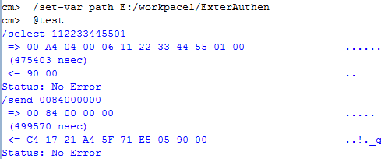
注：这里需要将生成的随机数利用加密工具加密后再发送给卡片进行认证
